1. **拆解的活动案例**：

多抓鱼APP邀请新用户 ，得买书券20块。

1. **明确目的：**

**此活动主要用于获取新用户（拉新）和提高消费转化。**

1. **拆解活动:**
   1. **活动背景：二手书市场逐渐增大，书籍、教材的重复成为一种趋势。结合目前快速发展的移动互联网，多抓鱼打造了用户可以卖出自己书也可以享受以低价购买品质图书的电商平台，以品质和低价为标签，以“真正好东西值得被买上两次”为 口号，持续获取用户、口碑传播、有条不紊地占领市场。**
   2. **活动类型：**

**补贴券、裂变活动**

* 1. **面向人群：**

**有阅读需求，想以低价买到品质书籍的用户**

* 1. **活动流程：**
     1. **活动流程描述：**

多抓鱼采用了“邀请新用户，得买书券20块”的策略，通过老用户邀请新用的通过多抓鱼购完成首单的方式，来达到获取用户和提高消费转化。在邀请时，新用户可以通过老用户分享的链接获得15元优惠券，新用户如果在多抓鱼平台上完成首个订单，系统发放老用户奖励20元买书券。

* + 1. 活动流程描图：

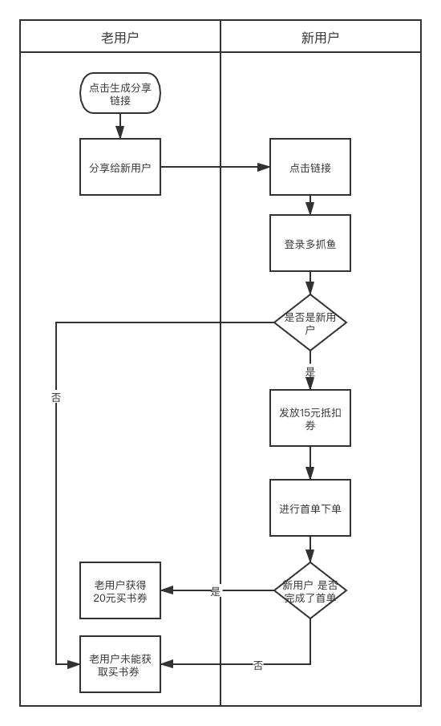

* 1. **操作难度**

**Foog模型分析：**

**B：注册、购买**

**M：行动较高**

**A：操作简单：老用户只需一键分享二维码，新用户扫码微信快速登录即可获取优惠券**

**T：仅线上进行**

**结论：触发成功率高**

* 1. **开发成本**

**多抓鱼开发了APP和小程序，前者主要靠提供服务、后者主要靠裂变传播。**

* 1. **获客成本**

**1名新用户通过老用户分享的邀请登录多抓鱼后，新老用户如果都产生消费，老用户获得20元买书券，新用户获得 15元买书券。假设两张买书券都使用了，那么获客成本为35元; 如果新用户使用优惠券而老用户没有使用优惠券，那么获客成本为15元；如果新用户没有使用优惠券，那么获客成本为0元。**

**注：优惠券均为满减券，20元优惠券需要满40元才能使用，有效期90天；15元优惠券需要满30元才能使用。**

* 1. **回本周期**

**考虑最极端的情况，1本书的成本约为书价格的四到五成，新老用户都使用了优惠券，销售额为70元，优惠35元，相当于第一次消费是免费进行。由于利润率为50%，相当于回本周期为2次。**

* 1. **风险评估**

**活动非常容易被薅羊毛，只要有批量的注册手机号，微信号，就可以大量刷优惠券。**

* 1. **影响范围**

**这个活动影响的范围是有阅读需求，想以低价买到品质书籍的用户**能够以低价买到心仪的商品，并且了解到多抓鱼这个平台。

* 1. **最终效果**

**用户口碑传播，快速裂变，转化变高。**

* 1. **可延展方向**

**应用于校内的拉新活动**

1. 重新组装
   1. 明确要解决的问题

校园内蛋糕店拉新活动-校园蛋糕店开业

* 1. 汇总可以使用的资源

在保证成本低 前提下，利用超级折扣新用户。

* 1. 复制到当下的场景

来蛋糕店进行消费的同学，介绍新同学来获得优惠券，在一段时间内进行持续低价的模式来连续获取新用户。